SPECIFICA COIBENTAZIONI

INSULATION SPECIFICATION

INDICE / INDEX

1.0 | SPECIFICA PER COIBENTAZIONE DI TUBAZIONI ED APPARECCHIATURE CALDE |  | 1.0 | SPECIFICATION FOR INSULATIONS OF HOT PIPING AND EQUIPMENT
1.1 | INTRODUZIONE |  | 1.1 | INTRODUCTION
2.0 | LIMITE DI ESTENSIONE DELL’ISOLAMENTO |  | 2.0 | INSULATION EXTENSION LIMIT
2.1 | L’isolamento sarà usato per: |  | 2.1 | The insulation will be used for:
2.2 | L’isolamento non sarà usato per: |  | 2.1 | The insulation will not be used for:
3.0 | MATERIALI |  | 3.0 | MATERIALS
3.1 | Materiale di base per l’isolamento |  | 3.1 | Basic material for insulation
3.2 | Materiale di fissaggio isolamento |  | 3.2 | Insulation fixing material
3.3 | Finitura esterna |  | 3.3 | Coating
3.4 | Materiale di fissaggio rivestimento esterno |  | 3.4 | Fixing material for coating
3.5 | Riempimenti aggiuntivi |  | 3.5 | Additional filling
4.0 | APPLICAZIONE |  | 4.0 | APPLICATION
4.1 | Informazioni generali |  | 4.1 | General information
4.2 | Tubazioni |  | 4.2 | Piping
4.3 | Apparecchiature: |  | 4.3 | Equipment:
4.3.1 | Apparecchi verticali |  | 4.3.1 | Vertical units
4.3.2 | Apparecchiature alternative |  | 4.3.2 | Equipment alternative
4.3.3 | Staffe, supporti e sporgenze |  | 4.3.3 | Brackets, supports and projecting parts
5.0 | FINITURE |  | 5.0 | FINISHING
5.1 | Tubi rettilinei |  | 5.1 | Straight pipes
5.2 | Superfici cilindriche e fondi superiori di serbatoi verticali |  | 5.2 | Cylindrical surfaces and upper bottoms of vertical tankes
6.0 | VERNICIATURE |  | 6.0 | PAINTINGS
7.0 | ELENCO MATERIALI |  | 7.0 | LIST OF MATERIALS
 | TABELLA 1 |  |  | TABLE 1
 | ALLEGATI 01-02-03-04-05-06 |  |  | ANNEX 01-02-03-04-05-06
 | TABELLA 2 |  |  | TABLE 2
9.0 | SPECIFICA DI ISOLAMENTO PER APPARECCHIATURE E TUBAZIONI FREDDE |  | 9.0 | INSULATION FOR COLD EQUIPMENT AND PIPING
9.1 | INTRODUZIONE |  | 9.1 | INTRODUCTION
9.2 | Categorie di isolamento |  | 9.2 | Insulation categories
9.3 | Materiale di base per isolamento |  | 9.3 | Base material for insulation
10.0 | ESECUZIONE DELL’ISOLAMENTO |  | 10.0 | INSULATION EXECUTION
11.0 | ELENCO MATERIALI |  | 11.0 | LIST OF MATERIALS
 | TABELLA 3-4 |  |  | TABLE 3-4
 | ALLEGATI 07-08-09-10 |  |  | ANNEX 07-08-09-10

1.0 | SPECIFICA PER COIBENTAZIONE DI TUBAZIONI ED APPARECCHIATURE CALDE | 1.0 | SPECIFICATION FOR INSULATIONS OF HOT PIPING AND EQUIPMENT
1.1 | INTRODUZIONE | 1.1 | INTRODUCTION
 | Questa specifica definisce i limiti dell’isolamento, i materiali e i metodi che saranno usati per isolare tubazioni ed apparecchiature per servizi caldi, usando lana di roccia come materiale di base per l’isolamento. |  | This specification defines the insulation limits, the materials and the methods that shall be employed to insulate piping and equipment for hot utilities, using rock wool as base material for insulation.
1.2 | I materiali ed i metodi descritti qui di seguito sono adatti per servizi all’aperto e in ambienti chiusi, per temperature di esercizio da 60°C a 700°C in un’atmosfera ambiente non aggressiva. Il progettista dovrà specificare i materiali e i metodi da usare nei casi dove l’atmosfera è corrosiva per i materiali specificati o quando la temperatura di esercizio supera i 700°C. | 1.2 | The materials and the methods described hereby are suitable for utilities located outside and in closed room, for working temperatures from 60° to 700°C in a non-aggressive ambient temperature. The designer should specify the materials and the methods to be employed in cases where the atmosphere is corrosive for the specified materials or when the working temperature exceeds 700°C
2.0 | LIMITE DI ESTENSIONE DELL’ISOLAMENTO | 2.0 | INSULATION EXTENSION LIMIT
 | Gli schemi di marcia, l’elenco linee, i disegni delle apparecchiature dovranno indicare il limite di estensione dell’isolamento, basandosi sui seguenti criteri. |  | The running schemes, the lines list and the equipment drawings will indicate the insulation extension limit on the basis of the following principles:
2.1 | L’isolamento sarà usato per: | 2.1 | The insulation will be used for:
 | Protezione personale. Questo è generalmente richiesto in parti di impianto accessibili alle persone ed esclusivamente per evitare che il contatto del personale con le superfici calde provochi infortuni. |  | - Protection of personnel. This is intended for parts of plant accessible to operators to avoid that the contact with hot surfaces could cause accidents.
 | - Stabilità di processo. Quando diminuzione di calore influenzerebbe negativamente sul funzionamento dell’unità. |  | - Process stability. When the decrease of heat would affect negatively, the operation of the group.
 | - Ridurre al minimo la dispersione di calore. |  | - Reduce the heat leakage to the minimum
2.2 | L’isolamento non sarà usato per: | 2.2 | The insulation will not be used for:
 | - Pompe e compressori, salvo diversamente indicato |  | - Pumps and compressors, unless otherwise specified
 | - Curve di ritorno su scambiatori a doppio tubo. |  | - Return bends on double pipe exchangers
 | - Tubazioni ed apparecchiature che divengono calde con intermittenza, come impianti di blow-down o pump-out, drenaggi, riempimenti ecc. salvo dove richiesto per stabilità di processo o per altre ragioni speciali. |  | - Piping and equipment getting hot with intermittence, such as blow-down or pump-out systems, drainage and filling system, ect., unless when required for process stability or for other special reasons.
3.0 | MATERIALI | 3.0 | MATERIALS
 | La Desmet Ballestra utilizzerà i seguenti materiali per isolare a caldo le tubazioni e le apparecchiature. |  | Desmet Ballestra will use the following materials for hot-insulation of piping and equipment.
3.1 | Materiale di base per l’isolamento | 3.1 | Basic material for insulation
 | - Lana di roccia con densità 100 Kg/m3 per temperature inferiori o uguali a 600°C. Lana di roccia con densità 120 Kg/m3 per temperature superiori a 600°C. Conducibilità termica 0,033 Kcal/mh°C alla temperatura di 20°C. Reperibili in spessori da 30 mm a 100 mm incluso con un incremento di 10 mm.  Per temp. >400°C inserire a contatto con la superficie del tubo 25mm di fibraceramica. |  | - Rock wool density 100 Kg/cm3 for temperature lower or equal to 600°C. Rock wool density 120 Kg/m3 for temperature higher than 600°C. Thermal conductivity 0,033 Kcal/mh°C at a temperature of 20°C. To be found in thickness from 30 to 100 mm included, with an increase of 10 mm.  For temperature >400°C insert 25mm of fiberceramic on the pipe surface.
 | - Limite di esercizio: per tubazioni e apparecchiature con temperatura di esercizio da 60°C a 700°C. |  | - Working limit: for piping and equipment with working temperature from 60°C to 700°C.
 | - Applicazione: materassini, trapuntati per isolamento di tubazioni, serbatoi, ecc. |  | - Application: matelasse layers for insulation of piping, tanks etc.
3.2 | Materiale di fissaggio isolamento (vedi allegati 07-08-09-10) | 3.2 | Insulation fixing material (see annex 07-08-09-10)
 | - Filo di ferro zincato ricotto diam. 1,3 mm |  | - Annealed galvanized iron wire diam. 1,3 mm
 | - Applicazione: filo per cucitura dei lembi della rete metallica e per legatura di tenuta del materiale base dell’isolamento. |  | - Application. Wire for sewing the wire net edges and binding wire to hold the insulation base material.
 | - Si può usare reggia metallica in alternativa al filo di ferro da usare per legatura di tenuta del materiale base di isolamento. |  | - A strap can be used in alternative to the iron wire to hold the binding of the insulation base material.
3.3 | Finitura esterna (vedi allegati 07-08-09-10) | 3.3 | Coating (see annex 07-08-09-10)
 | - Fogli di Alloy 3003, od equivalente con spessore 0,8 mm per diametri fino a 24” – DN 600. |  | - Sheets of Alloy 3003 or the equivalent with thickness o,8 mm for diameters up to 24” – DN 600
 | - Fogli di Alloy 3003 od equivalente con spessore 1 mm per diametri superiori a 24” – DN 600. |  | - Sheets of Alloy 3003 or equivalent with thickness 1 mm for diameters over 24” – DN 600
 | - Applicazione: rivestimento esterno del materiale di base di isolamento. |  | - Application: coating of insulation base material.
3.4 | Materiale di fissaggio rivestimento esterno | 3.4 | Fixing material for coating
 | - Viti autofilettanti in acciaio inox diam. 3.9 x 12.7 mm (previa approvazione si può usare rivetti in lega di alluminio in alternativa alle viti). |  | - Self-tapping screws in stainless steel diam. 3.9 x 12.7 (or if approved can be used rivets in aluminium alloy in alternative to the screws).
 | - Applicazione: fissaggio dei lembi di congiunzione e dei giunti del rivestimento esterno in alluminio. |  | - Application : fixing of the joining edges and joints of the aluminium coating.
3.5 | Riempimenti aggiuntivi | 3.5 | Additional filling
 | - Lana di roccia sfusa a bassa densità |  | - Loose low density rock wool
 | - Applicazione per riempimenti di giunti o di superfici irregolari |  | - Application for filling up joints or irregular surfaces
4.0 | APPLICAZIONE | 4.0 | APPLICATION
4.1 | Generale | 4.1 | General information
 | - Tutte le tubazioni e le apparecchiature saranno isolate con uno spessore di isolamento come mostrato al capitolo 8.0. Lo spessore di isolamento sarà determinato dalla temperatura di esercizio più alta alla quale la tubazione o l’apparecchiatura normalmente è sottoposta. |  | - All piping and equipment will be insulated with an insulation thickness as shown in Chapter 8.0. The insulation thickness will be determined by the highest working temperature of the piping or equipment.
 | - Prima dell’applicazione dell’isolamento, tutte le superfici metalliche saranno completamente spazzolate. |  | - Before insulating, all metal surfaces will be completely brushed.
 | - Gli strati di isolamento dovranno essere applicati con i giunti di testa sfalsati. |  | - The insulation layers shall be applied with offset butt joints.
 | - Lo strato addizionale o gli strati di isolamento dove specificato, saranno applicati nel medesimo modo del primo strato, con giunti sul lato e alla fine sfalsati sopra i giunti dello strato precedente in modo che i giunti non coincidano. |  | - The additional insulation layer or layers, when specified, will be applied in the same way as the first layer with offset joints on side and at the end over the joints of the previous layer, so that the joints do not coincide.
 | - I singoli strati e gli strati più esterni di isolamento delle tubazioni e tutti gli strati di isolamento delle apparecchiature (dove la sagoma dell’apparecchio lo permette) saranno assicurati sul posto con filo di ferro zincato ricotto diam. 1,5mm oppure con reggia metallica. Le legature dovranno avere un interasse di 250 mm. |  | - The single layers and outer layers of piping insulation and all layers of equipment insulation (where the shape of the unit allows it) will be fixed on site by annealed galvanized iron wire diam. 1,5mm, or with metal strap. Binding should have a center distance of 250 mm.
 | - L’isolamento su superfici irregolari di apparecchi sarà assicurato usando fili metallici in ferro zincato ricotto diam. 1,3 mm. I fili metallici saranno tesi rigidamente per inserirli nell’isolamento. Le parti finali saranno fermamente attorcigliate e l’eccedenza tagliata e ripiegata nell’isolamento. |  | - The insulation on irregular surfaces of equipment will be fixed by means of annealed galvanized iron wires diam. 1,3 mm. The wires will be rigidly stretched to be introduced in the insulation. The final parts will be firmly kinked and the excess cut off and bent in the insulation.
4.2 | Tubazioni | 4.2 | Piping
 | - L’isolamento di flange, valvole ed altra raccorderia verrà eseguito con materassini dello stesso materiale e spessore specificato per la tubazioni con riempimento degli spazi vuoti con lana sfusa. |  | - For insulation of flanges, valves and other pipe fittings, will be used layers of the same material and thickness as specified for the piping, filling the empty spaces with loose wool.
 | - Le protezioni esterne saranno dello stesso materiale e spessore specificato per le tubazioni. |  | - The external protection will be of the same material and thickness specified for the piping.
 | - I pezzi smontabili, dove esplicitamente richiesto, saranno realizzati con scatole in lamierino a due elementi, sagomati sulla figura circoscritta di massimo ingombro. I due pezzi smontabili saranno uniti da un lato con cerniera e dall’altro con chiusura a ganci e leva tipo Avio. Il materiale isolante sarà fissato all’interno dei due elementi e trattenuto da una rete metallica zincata. |  | - The detachable pieces, where expressly required, will be realized with 2-element boxes in steel sheet, shaped on the maximum overall dimensions figure. The two detachable pieces will be joined by hinge on one side and on the other side by hook-and-lever clamp, type Avio. The insulating material will be fixed inside the two elements and held by a galvanized steel net.
 | - Anelli di supporto per l’isolamento saranno previsti su tratti di tubazione verticali: I supporti saranno posti ogni 3000 mm di interasse minimo e sono a carico della Società esecutrice delle coibentazioni. |  | - Supporting rings for insulation will be provided on vertical piping length. The supports will be placed every 3000 mm of center distance minimum and are at charge of the insulation manufacturing Company
 | - Le tubazioni accompagnate con fluido riscaldante verranno fasciate con nastro di alluminio spessore 1/10 prima di applicare lo strato di isolamento. |  | - The piping traced with heating medium will be taped with aluminium tape 1/10 thick before applying the insulation layer.
 | - Anelli/supporti per il fissaggio del lamierino di alluminio dovranno essere previsti sui tratti di tubazione orizzontali o verticali con diametro superiore a 24” e saranno a carico della Società esecutrice delle coibentazioni. |  | - Rings/support for the fixing of the sheet in aluminium will have to be provided on horizontal/ vertical pipe length with diameter higher than 24”. They are at charge of the Company which will carry out the insulation.
4.3 | Apparecchiature: | 4.3 | Equipment:
4.3.1 | Apparecchi verticali | 4.3.1 | Vertical units
 | - I supporti di angolare o piatto, saranno forniti e saldati dal costruttore del serbatoio intorno al mantello, al coperchio, al fondo ed a tutti i punti dove il serbatoio cambia di diametro alla distanza massima di 2400 mm (vedi fg. 12) |  | - The supports of angle or flat bar, will be supplied and welded by the manufacturer of the tank around the shell, cover, bottom and to all points where the tank diameter changes to the maximum distance 2400 mm (see page 12).
 | - Le parti orizzontali dei supporti dell’isolamento saranno di lunghezza tale da sostenere metà delle spessore dello strato più esterno o singolo dell’isolamento. |  | - The horizontal parts of the insulation supports will be as long as to support half the thickness of the outer (or single) insulation layer.
 | - L’isolamento, nel caso di pannelli rigidi, sarà curvato a segmenti tipo doga sul lato parete per aderire al diametro della apparecchiatura alla quale è applicato. |  | - In case of rigid panels, the insulations will be sent in segments, stave type, on the wall or building side in order to adhere to the diameter of the equipment to which it is applied.
 | - Anelli/supporti per il fissaggio del lamierino di alluminio dovranno essere previsti sui serbatoi verticali e orizzontali e saranno a carico della Società esecutrice delle coibentazioni. |  | - Rings/support for the fixing of the sheets in aluminium will be provided on the vertical and horizontal tanks. They are at charge of the Company which will carry out the insulations.
4.3.2 | Apparecchiature – Alternative | 4.3.2 | Equipment – Alternative
 | - L’installazione dell’isolamento su grandi serbatoi od apparecchiature di forme differenti può essere semplificata con l’uso di ganci. |  | - The installation of insulation on big tanks or equipment of different shapes can be simplified by using welded tie rods or hooks.
 | - La superficie del serbatoio o dell’apparecchiatura dovrà essere pulita ed essiccata. |  | - The surface of the tank or equipment shall be cleaned and dried.
 | - I ganci saranno saldati con un passo di 600 mm fra l’interasse. Questa distanza può essere variata, se necessario, per permettere di avere due tiranti per ogni lastra di isolamento. |  | - Tie rods will be welded with a pitch of 300 mm between the center distance. This distance can be changed, if necessary, so to consent to have two tie rods for every insulation plate
 | - Le lastre di isolamento saranno infilate nei ganci e bloccate usando clips. |  | - The insulation plates will be inserted in the tie rods for every insulation plate.
 | - Quando per tenere l’isolamento si usano dei ganci, dopo l’installazione saranno tagliati nella parte eccedente e curvati a livello con la superficie dell’isolamento. |  | - When hooks are used to hold the insulation, the projecting ends will be cut to the level of the insulation surface.
 | - La superficie sarà finita come precedentemente indicato. |  | - The surface will be finished as previously indicated.
4.3.3 | Staffe, supporti e sporgenze | 4.3.3 | Brackets, supports and projecting parts
 | - L’isolamento non sarà esteso alle staffe di tubazioni, alle ciabatte, alle gambe ed alle selle di sostegno di apparecchiature, salvo diversa indicazione. |  | - The insulation will not be extended to the piping brackets, shoes, legs and supporting saddles of equipment, unless otherwise indicated.
 | - Le gonne per il supporto di apparecchiature verticali verranno isolate esternamente ed internamente come parte dell’apparecchio, estendendo la protezione, dalla giunzione dell'interno gonna con l'isolamento del fondo verso il basso, di una lunghezza non minore di 4 volte lo spessore dell’isolamento, ma in nessun caso minore di 300 mm. Lo spessore sarà uguale a quello specificato per il corpo dell’apparecchio. L’isolamento della gonna sarà sostenuto da un supporto formato da angolare o piatto. Dadi forati disposti con un interasse di 300 mm saranno previsti nell’interno della gonna per il fissaggio dell’isolamento del fondo. (Vedi allegati 01-02) |  | - The skirts for supporting the vertical equipment will be inside and outside insulated as part of the equipment area, extending downward the protection, from the joint of the skirt inside with the bottom insulation, of a length not lower than 4 times the insulation thickness, but in any case not lower than 300 mm. The thickness will be the same as specified for the equipment body. The skirt insulation will be supported by an angle bar or flat bar stand. Holed nuts located with 300 mm center distance will be provided inside the skirt for fixing the bottom insulation.  (See annex 01-02)
5.0 | FINITURE | A.5.0 | FINISHING
5.1 | Tubi rettilinei | 5.1 | Straight pipes
 | - I tratti rettilinei delle tubazioni saranno protetti esternamente con lamierino in alluminio avvolto intorno al tubo, con una sovrapposizione di 25 mm dei lembi sulle giunzioni longitudinali e circonferenziali. |  | - The straight length of piping will be protected outside with sheet-aluminium wound around the pipe, with 25 mm overlap of the edges on the longitudinal and circumferential joints.
 | - Sui tubi verticali tutte le giunzioni orizzontali saranno installate con la sezione superiore sovrapposta a quella inferiore in modo da riparare dall’acqua. |  | - On the vertical pipes all the horizontal joints will be installed with the upper section overlapping the lower one in order to protect against water.
 | - Se richiesto le giunzioni verticali o circonferenziali su tubazioni orizzontali saranno del tipo con l’acqua. |  | - On horizontal pipes, if required, the vertical or cinfumnferential joints will be watertight type.
 | - La giunzione delle virole di alluminio dovrà essere tenuta in loco con viti autofilettanti distanziate fra di loro con un interasse di 150 mm. |  | - The aluminium protection shall be kept on place by means self-threading screws with 150 mm center distance between then.
 | - I giunti di raccordi a “T” e derivazioni dei tubi saranno adattati con spezzoni di alluminio. |  | - The joints of T-unions and branches of pipes will be adapted with aluminium length.
 | - Le curve saranno realizzate a spicchi. |  | - The bends will be realized with gores.
5.2 | Supefici cilindriche e fondi superiori di serbatoi verticali | 5.2 | Cylindrical surfaces and upper bottoms of vertical tanks
 | - Le giunzioni longitudinali dovranno sovrapporsi di almeno 30 mm- |  | - The longitudinal joints should overlap of at least 30 mm
 | - Usare viti autifilettanti per il fissaggio dei fogli di alluminio, con un interassi di 150 mm.. |  | - Tapping screws shall be used for fixing the aluminium sheets, with 150 mm center distance.
 | - I giunti circonferenziali dovranno sovrapporsi di almeno 30 mm su serbatoi verticali e orizzontali. |  | - The circumferential joints should be overlapped of 30 mm minimum on vertical tanks and of 30 mm on horizontal tanks
 | - Tutte le giunzioni orizzontali avranno la parte superiore sovrapposta a quella inferiore per non lasciare penetrare l’acqua. |  | - All horizontal joints will have the upper part overlapped to the lower one so to avoid infiltration of water.
 | - Tutte le giunzioni longitudinali dovranno essere unite per mezzo di viti autofilettanti con interasse di 150 mm |  | - All longitudinal joints should be connected by means of tapping screws with 150 mm center distance minimum
 | - Il rivestimento di alluminio per passi d’uomo e passi di mano, se non diversamente specificato, dovrà essere realizzato con pezzi speciali smontabili. |  | - The aluminium coating for manholes and hand-holes should be realized with special detachable pieces, unless otherwise specified.
6.0 | VERNICIATURE | 6.0 | PAINTINGS
 | I rivestimenti esterni in alluminio per apparecchi e tubazioni non saranno verniciati. |  | The outer coating in aluminium for equipment and piping will not be painted.
7.0 | ELENCO MATERIALI | 7.0 | LIST OF MATERIALS
 | Per facilitare la compilazione dell’elenco materiali, riportiamo qui di seguito un prospetto dei materiali si uso comune. |  | In order to simplify the compilation of list of materials we give herebelow a prospectus of the material commonly used:
 | - Materassino in lana di roccia: superficie esterna del tubo ricavata dalla tabella 2maggiorata del 10%. I materassini vengono impiegati con la rete esterna direttamente cucita e trapuntata quando è prescritto un solo strato oppure, nel caso di più strati, per quello più esterno. |  | - Rock wool layer – outer surface of the pipe obtained from the table 2 increased of 10%. The layers are employed with the outer net directly sewn and matelassé when only a single layer is needed, in case of more layers the same method will be used for the last one.
 | - Lamiera in alluminio: superficie uguale a quella calcola per l’isolamento, maggiorata del 30% per considerare le sovrapposizioni delle giunzioni e gli sfridi. |  | - Aluminium sheet – surface equal to the one calculated for the insulation, increased of 30% considering the overlapping of the joints and the swarfs
 | - Viti autofilettanti: numero 20 viti per metro quadro di alluminio, con maggiorazione del 10%. |  | - Tapping screws – n. 20 screws for each square meter of aluminium, with a 10% increase.
 | - Filo di ferro zincato diam. 1.3 mm per legature dell’isolamento e dei lembi della rete metallica: gr 70 per metro quadro di isolamento. |  | - Galvanized iron wire diam. 1,3 mm for binding of insulation and of steel net edges – 70 g per square meter of insulation.
 | - Per i tubi tracciati prevedere nastro di alluminio, spessore 0,1 mm – larghezza 1000 mm, quantità calcolata nel seguente modo: 2 mt ogni m2 di isolamento. |  | - For traced pipe it is necessary to provide aluminium strip, 0.1 mm thickness and 1000 mm wide, quantity to be calculated as follows: mt 2 per each m2 insulation..

TABELLA “1”
TABLE “1”

SPESSORI DI ISOLAMENTO CONSIGLIATI

SUGGESTED INSULATION THICKNESS

MATERIALE  MATERIAL | LANA DI ROCCIA DENSITA’ 100 Kg/m³  ROCK WOOL DENSITY |  |  |  |  |  |  |  |  | (1)
TEMP. °C | Up to  100 | 101  150 | 151  200 | 201  250 | 251  300 | 301  350 | 351  400 | 401  500 | 501  600 | 601  700
Diam, tubo DN | SPESSORE ISOLAMENTO IN mm  INSULATION THICKNESS mm
Pipe diam. DN
Fino a 1"  Up to 1” | 30 | 30 | 40 | 50 | 60 | 60 | 70 | 80 | 90 | 90
1.1/2” | 30 | 30 | 40 | 50 | 60 | 60 | 70 | 80 | 90 | 90
2” | 30 | 30 | 40 | 50 | 60 | 60 | 70 | 80 | 90 | 90
2.1/2” | 30 | 40 | 50 | 60 | 80 | 80 | 90 | 110 | 120 | 120
3” | 30 | 40 | 50 | 60 | 80 | 80 | 90 | 110 | 120 | 120
4” | 40 | 60 | 70 | 80 | 90 | 100 | 110 | 120 | 130 | 130
6” | 40 | 60 | 70 | 80 | 90 | 100 | 110 | 120 | 130 | 130
8” | 40 | 60 | 70 | 90 | 100 | 100 | 120 | 130 | 140 | 140
10” | 40 | 60 | 70 | 90 | 100 | 100 | 120 | 130 | 140 | 140
12” | 40 | 60 | 70 | 90 | 100 | 100 | 120 | 130 | 140 | 140
14” | 40 | 60 | 80 | 90 | 110 | 120 | 130 | 140 | 150 | 150
16” | 40 | 60 | 80 | 90 | 110 | 120 | 130 | 140 | 150 | 150
18” | 40 | 60 | 80 | 90 | 110 | 120 | 130 | 140 | 150 | 150
20” | 40 | 60 | 80 | 90 | 110 | 120 | 130 | 140 | 150 | 150
24” | 40 | 60 | 80 | 90 | 110 | 120 | 130 | 140 | 150 | 150
Oltre i 24” e serbatoi o  superfici piane  Over 24” and tanks or plane  Surfaces | 50 | 70 | 80 | 100 | 110 | 120 | 140 | 150 | 160 | 160

NOTE / NOTES
- LANA DI ROCCIA DENSITA’ 120 Kg/m³
QUANDO LA TEMPERATURA DI PROGETTO E’ INTERMEDIA FRA QUELLE INDICATE NELLA TABELLA USARE LO SPESSORE PER LA TEMPERATURA PIU’ ALTA
- ROCK WOOL DENSITY 120 Kg/m³
WHEN THE DESIGN TEMPERATURE IS INTERMEDIATE BETWEEN THOSE INDICATED IN THE TABLE USE THE THICKNESS FOR THE HIGHER TEMPERATURE.

ALLEGATO / ANNEX 01

ALLEGATO / ANNEX 02
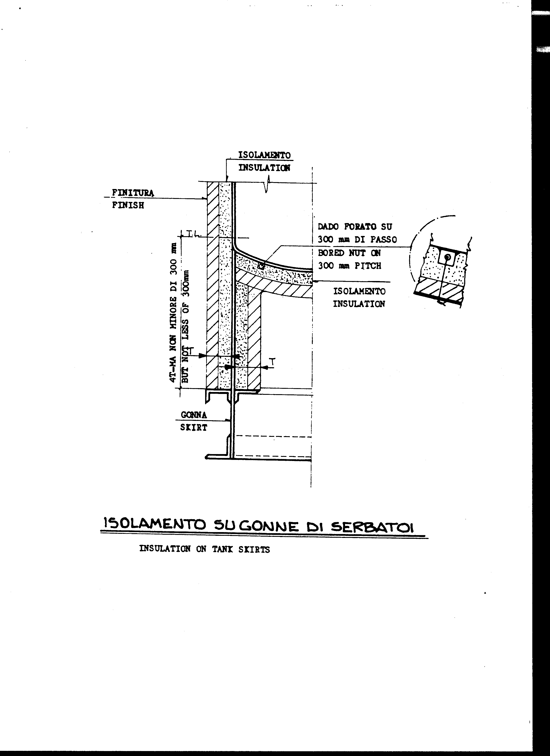

ALLEGATO / ANNEX 03
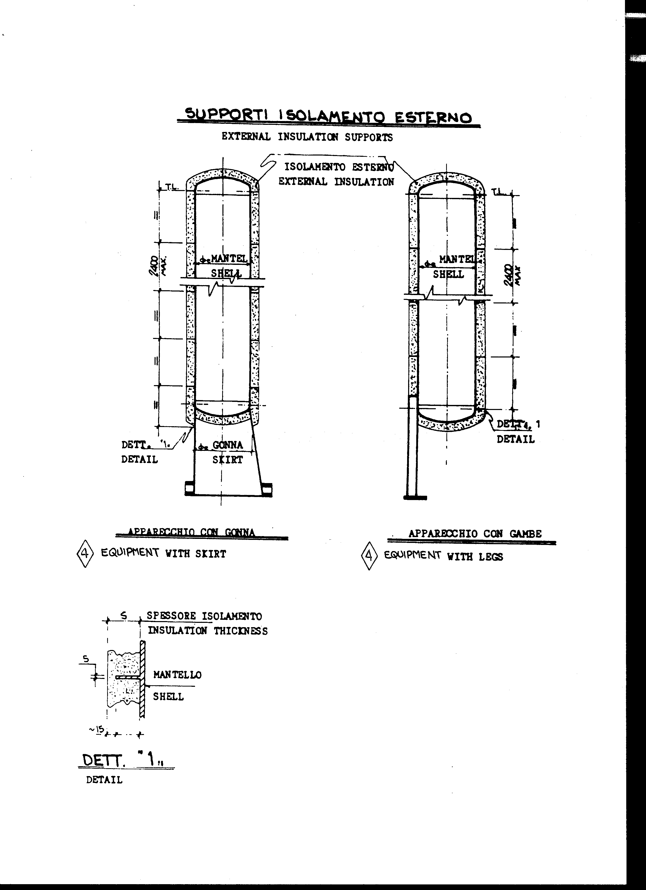

ALLEGATO / ANNEX 04

ALLEGATO / ANNEX 05
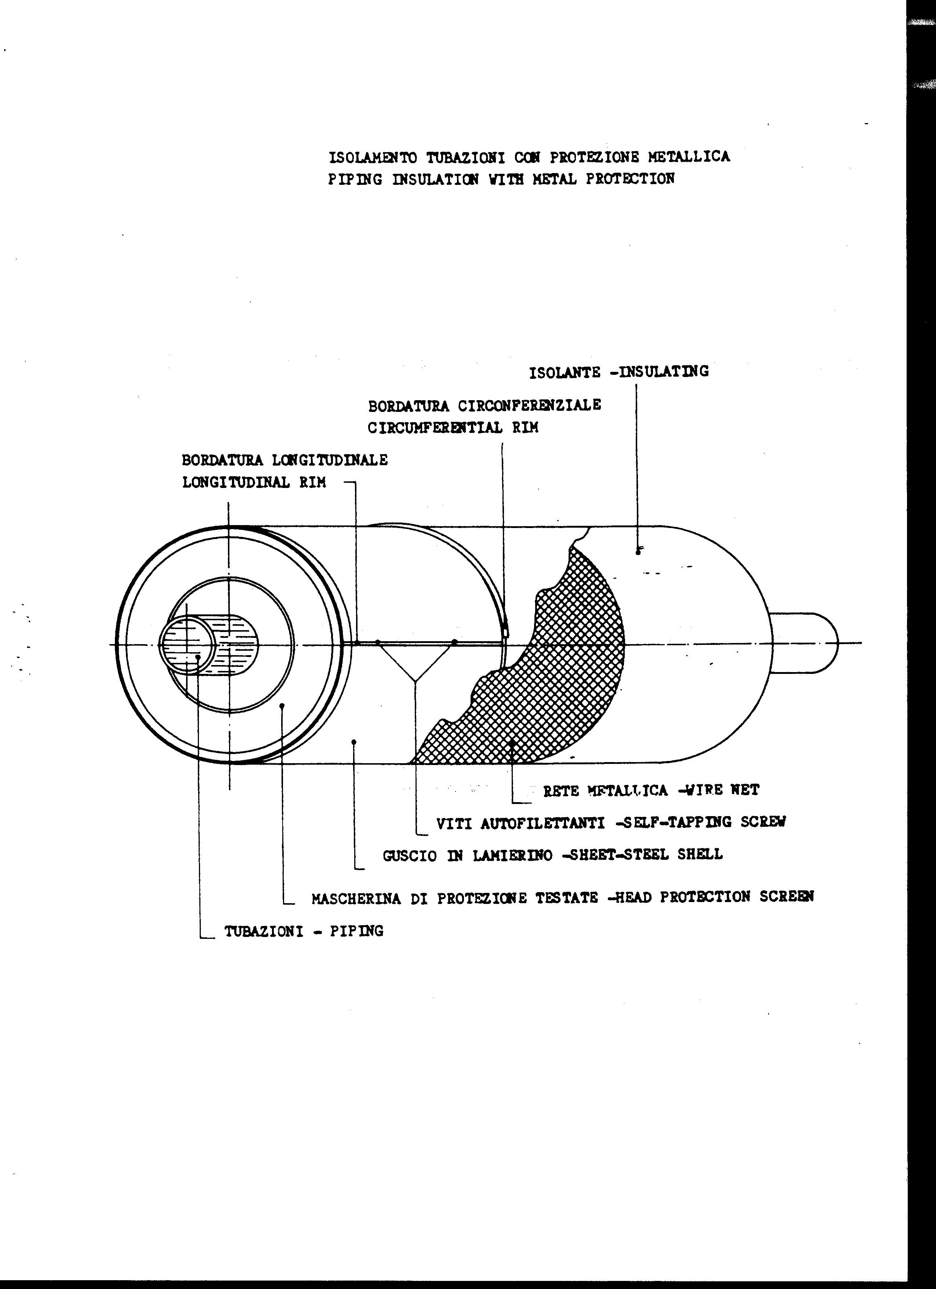

ALLEGATO / ANNEX 06

TABELLA “2”
TABLE “2”

Superfici di materiale per isolamento - m2 per mt di tubo

Surfaces of material for insulation - square meter for pipe meter
Diam  Tubo  Pipe  Diam | Spessore del materiale isolante in mm  Insulating material thickness in mm |  |  |  |  |  |  |  |  |  |  |  |  | Sup.tubo  Pipe  Surf.
DN | 30 | 40 | 50 | 60 | 70 | 80 | 90 | 100 | 110 | 120 | 130 | 140 | 150
15 | 0,25 | 0,32 | 0,38 | 0,44 | 0,51 | 0,57 | 0,63 | 0,70 | 0,76 | 0,82 | 0,88 | 0,95 | 1,00 | 0,07
20 | 0,27 | 0,34 | 0,40 | 0,46 | 0,53 | 0,59 | 0,65 | 0,72 | 0,78 | 0,84 | 0,90 | 0,97 | 1,03 | 0,09
25 | 0,29 | 0,36 | 0,42 | 0,48 | 0,55 | 0,61 | 0,67 | 0,74 | 0,80 | 0,86 | 0,92 | 0,99 | 1,05 | 0,10
32 | 0,32 | 0,39 | 0,45 | 0,51 | 0,57 | 0,64 | 0,70 | 0,76 | 0,83 | 0,89 | 0,95 | 1,01 | 1,08 | 0,13
40 | 0,34 | 0,41 | 0,47 | 0,53 | 0,59 | 0,66 | 0,72 | 0,78 | 0,85 | 0,91 | 0,97 | 1,03 | 1,10 | 0,15
50 | 0,38 | 0,44 | 0,50 | 0,56 | 0,63 | 0,69 | 0,75 | 0,82 | 0,88 | 0,94 | 1,00 | 1,07 | 1,13 | 0,19
65 | 0,43 | 0,49 | 0,55 | 0,61 | 0,68 | 0,74 | 0,80 | 0,87 | 0,93 | 0,99 | 1,05 | 1,12 | 1,18 | 0,24
80 | 0,47 | 0,53 | 0,59 | 0,65 | 0,72 | 0,78 | 0,84 | 0,91 | 0,97 | 1,03 | 1,09 | 1,16 | 1,22 | 0,28
100 | 0,55 | 0,61 | 0,67 | 0,73 | 0,80 | 0,86 | 0,92 | 0,99 | 1,05 | 1,11 | 1,17 | 1,24 | 1,30 | 0,36
125 | 0,61 | 0,67 | 0,73 | 0,79 | 0,86 | 0,92 | 0,98 | 1,05 | 1,11 | 1,17 | 1,23 | 1,30 | 1,36 | 0,42
150 | 0,72 | 0,78 | 0,84 | 0,90 | 0,97 | 1,03 | 1,09 | 1,16 | 1,22 | 1,28 | 1,34 | 1,41 | 1,47 | 0,53
200 | 0,88 | 0,94 | 1,00 | 1,06 | 1,13 | 1,19 | 1,25 | 1,32 | 1,38 | 1,44 | 1,50 | 1,57 | 1,63 | 0,69
250 | 1,05 | 1,11 | 1,17 | 1,23 | 1,30 | 1,36 | 1,42 | 1,49 | 1,55 | 1,61 | 1,67 | 1,74 | 1,80 | 0,86
300 | 1,21 | 1,27 | 133 | 1,39 | 1,46 | 1,52 | 1,58 | 1,65 | 1,71 | 1,77 | 1,83 | 1,90 | 1,96 | 1,02
350 | 1,31 | 1,37 | 1,43 | 1,49 | 1,56 | 1,62 | 1,68 | 1,75 | 1,81 | 1,87 | 1,93 | 2,00 | 2,06 | 1,12
400 | 1,47 | 1,53 | 1,59 | 1,65 | 1,72 | 1,78 | 1,84 | 1,91 | 1,97 | 2,03 | 2,09 | 2,16 | 2,22 | 1,28
450 | 1,63 | 1,69 | 1,75 | 1,81 | 1,88 | 1,94 | 2,00 | 2,07 | 2,13 | 2,19 | 2,25 | 2,32 | 2,38 | 1,44
500 | 1,79 | 1,85 | 1,1 | 1,97 | 2,04 | 2,10 | 2,16 | 2,23 | 2,29 | 2,35 | 2,41 | 2,48 | 2,54 | 1,60
600 | 2,11 | 2,17 | 2,23 | 2,29 | 2,36 | 2,42 | 2,48 | 2,55 | 2,61 | 2,67 | 2,73 | 2,80 | 2,86 | 1,92

9.0 | SPECIFICA DI ISOLAMENTO PER APPARECCHIATURE E TUBAZIONI FREDDE | 9.0 | INSULATION FOR COLD EQUIPMENT AND PIPING
9.1 | INTRODUZIONE | 9.1 | INTRODUCTION
 | Questa specifica si limita a coibentazioni per apparecchiature e tubazioni aventi tempertura di esercizio compresa fra + 25°C e –5°C, per impianti operanti in ambienti con temperatura + 20°C ed una umidità relativa fino all’85%. |  | This specification is limited to insulation for equipment and piping having a working temperature included between + 25°C and –5°C, for plants that operate with a temperature of +20°C and a relative humidity up-to 85%.
9.2 | CATEGORIE DI ISOLAMENTO | 9.2 | INSULATION CATEGORIES
 | Categoria “F”  Usare per coibentazioni di isolamento per la conservazione del freddo. (Vedi tabella 3). |  | Category “F”  To be used for insulation meant to preserve the cold. (See table 3)
 | Categoria “G”  Usare per coibentazioni di protezione contro le condensazioni. (Vedi tabella 4) |  | Category “G”  To be used for insulation against condensation. (See table 4)
9.3 | MATERIALE DI BASE PER L’ISOLAMENTO | 9.3 | BASE MATERIAL FOR INSULATION
 | - Polistirolo espanso densità 20 Kg/m3, conducibilità termica 0.032 Kcal/mh°C alla temperatura di 20°C.  - Lana di vetro densità 50 Kg/m3, conducibilità termica 0,026 W/mk alla temperatura di 50°C. |  | - Polystyrene foam with density 20 Kg/m3, thermal conductivity 0,032 Kca/mh°C at a temperature of 20°C.  - Glass wool with density 50 Kg/m3, thermal conductivity 0,026 W/mk at a temperature of 50°C.
10.0 | ESECUZIONE DELL’ISOLAMENTO | 10.0 | INSULATION EXECUTION
 | L’isolamento viene realizzato utilizzando lastre o coppelle di materiale di base per isolamento dello spessore previsto dalle tabelle “3” e “4” allegate. Le superfici da coibentare devono essere accuratamente coperte da uno strato di collante a base di emulsione bitumosa tipo FLINCOT SHELL o equivalente. |  | The insulation is realized using base material for insulation with a thickness provided in tables “3” and “4” enclosed. The surfaces to be insulated should be carefully covered by a layer of bonding agent with bitumen emulsion type FLINCOT SHELL or equivalent.
 | I giunti fra le lastre o coppelle di strati diversi dovranno essere opportunamente sfalsati.  Per i sostegni necessari vedere quanto detto per le coibentazioni di apparecchiature o tubazioni calde. |  | The joints between the sheets or insulators of different layers should be suitably offset.  For the necessary supports see what has been said for insulation of hot equipment or piping.
 | La massima cura dovrà essere posta nella finitura superficiale che dovrà essere realizzata in modo da ottenere uno sbarramento impermeabile al passaggio dell’aria, per evitare la condensazione di vapore d’acqua delle pareti metalliche fredde. |  | Great cure should be given in the execution of surface finish in order to obtain an airproof screen to avoid condensation of steam in the cold steel walls.
 | La finitura superficiale verrà realizzata come segue: |  | The surface finish shall be realized as follows:
 | - Applicazione di uno strato di emulsione bitumosa (per esempio FLINCOT SHELL o similare) |  | - Application of a bitumen emulsion layer (e.g. FLINCOT SHELL or similar)
 | - applicazione di una fasciatura in velo di vetro |  | - application of a glass veil binding,
 | - applicazione di un secondo strato come al punto a) |  | - application of a second layer as point a)
 | - applicazione di una seconda fasciatura come al punto b) |  | - application of a second binding as point b)
 | - applicazione di un terzo strato come al punto a) |  | - application of third layer as point a)
 | - applicazione di fogli in alluminio (ALLOY 3003 o equivalente) con spessore 0,8 mm per diametri fino a 24” e spessore 1 mm per diametri superiori a 24”. Sovrapposizione di 25-30 mm dei lembi. |  | - Application of sheets n aluminium (ALLOY 3003 or equivalent) with thickness 0,8 mm for diameters up to 24” and thickness 1 mm for diameters over 24”. Overlap 25-30 mm of the edges.
11.0 | ELENCO MATERIALI | 11.0 | LIST OF MATERIAL
 | - Lastre di materiale di base per isolamento per le apparecchiature di tutti i diametri e per le tubazioni con diametro superiore o uguale a 20” (DN 500) – Superficie da coibentare più una maggiorazione del 10%. |  | - Sheets of base material for insulation for equipment of all diameters and for the piping with diameters higher or equal to 20” (DN 500) – Surface to be insulated plus a 10% increase.
 | - Coppelle di materiale di base per isolamento di tubazioni con diametro fino a 18” – DN 450 (diametro interno adatto al diametro esterno della tubazione da coibentare e di lunghezza uguale alla tubazione più una maggiorazione del 10%) |  | - Preformed in base material for insulation of piping with diameters up to 18” (DN 450) – their inside diameter should be suitable to the outside diameter of the piping to be insulated and the length equal to that of the piping plus a 10% increase).
 | - Emulsione bitumosa tipo FLINCOT SHELL o equivalente: Kg 2 per mq di isolamento |  | - Bitumen emulsion type FLINCOT SHELL or equivalent – 2 Kg/m2 of insulation.
 | - Benda in velo di vetro larghezza 200 mm – quantità da calcolare in base al diametro delle tubazioni da coibentare più una maggiorazione del 10%. |  | - Glass veil band 200 mm wide – quantity to be calculated in conformity with the diam. of the piping to be insulated plus a 10% increase.
 | - Lamiera di alluminio (superficie uguale a quella calcolata per l’isolamento maggiorata del 30%) per considerare le sovrapposizioni delle giunzioni e gli sfridi. |  | - Sheet aluminium (surface equal to the one calculated for the insulation plus 30%) needed for the jointing overlap and scraps.
 | - Viti autofilettanti: numero 20 viti per metro quadro di alluminio con maggiorazione del 10%. |  | - Tapping screws – N. 20 screws for each square meter of aluminium, with a 10% increase.

TABELLA “3”
TABLE “3”

PER CATEGORIA DI ISOLAMENTO “F”
FOR INSULATION CATEGORY “F”
PER TEMPERATURE DI ESERCIZIO DA +25°C A –5°C
FROM WORKING TEMPERATURE FROM +25°C TO –5°C
DIAMETRI E SPESSORI DI ISOLAMENTO
DIAMETER AND THICKNESS OF INSULATION
FINO A  DN 40  UP TO | DN 50 | DN 80 | DN 100 | DN 150 | APPARECCHIATURE  EQUIPMENT
SP. THK 30 | 30 | 40 | 40 | 50 | 50

TABELLA “4”
TABLE “4”

PER CATEGORIA DI ISOLAMENTO “G” – FOR INSULATION CATEGORY “G”
Diam.nominale tubazioni  Nominal diam. pipe | Spessori di isolamento in base alla temperatura di esercizio  Insulation thickness on working temperature base
Diam.nominale tubazioni  Nominal diam. pipe | Temp. +25/+5°C | Temp. + 4/-0°C | Temp. –1/-5°C
Fino a – Up to DN 40 | 20 | 20 | 40
DN 50 | 20 | 40 | 40
DN 80 | 20 | 40 | 50
DN 100 | 20 | 50 | 50
DN 150 | 30 | 50 | 60
DN 200 | 30 | 50 | 60
DN 250 | 30 | 50 | 70
APPARECCHIATURE  EQUIPMENT | 30 | 50 | 70

ALLEGATO / ANNEX 07

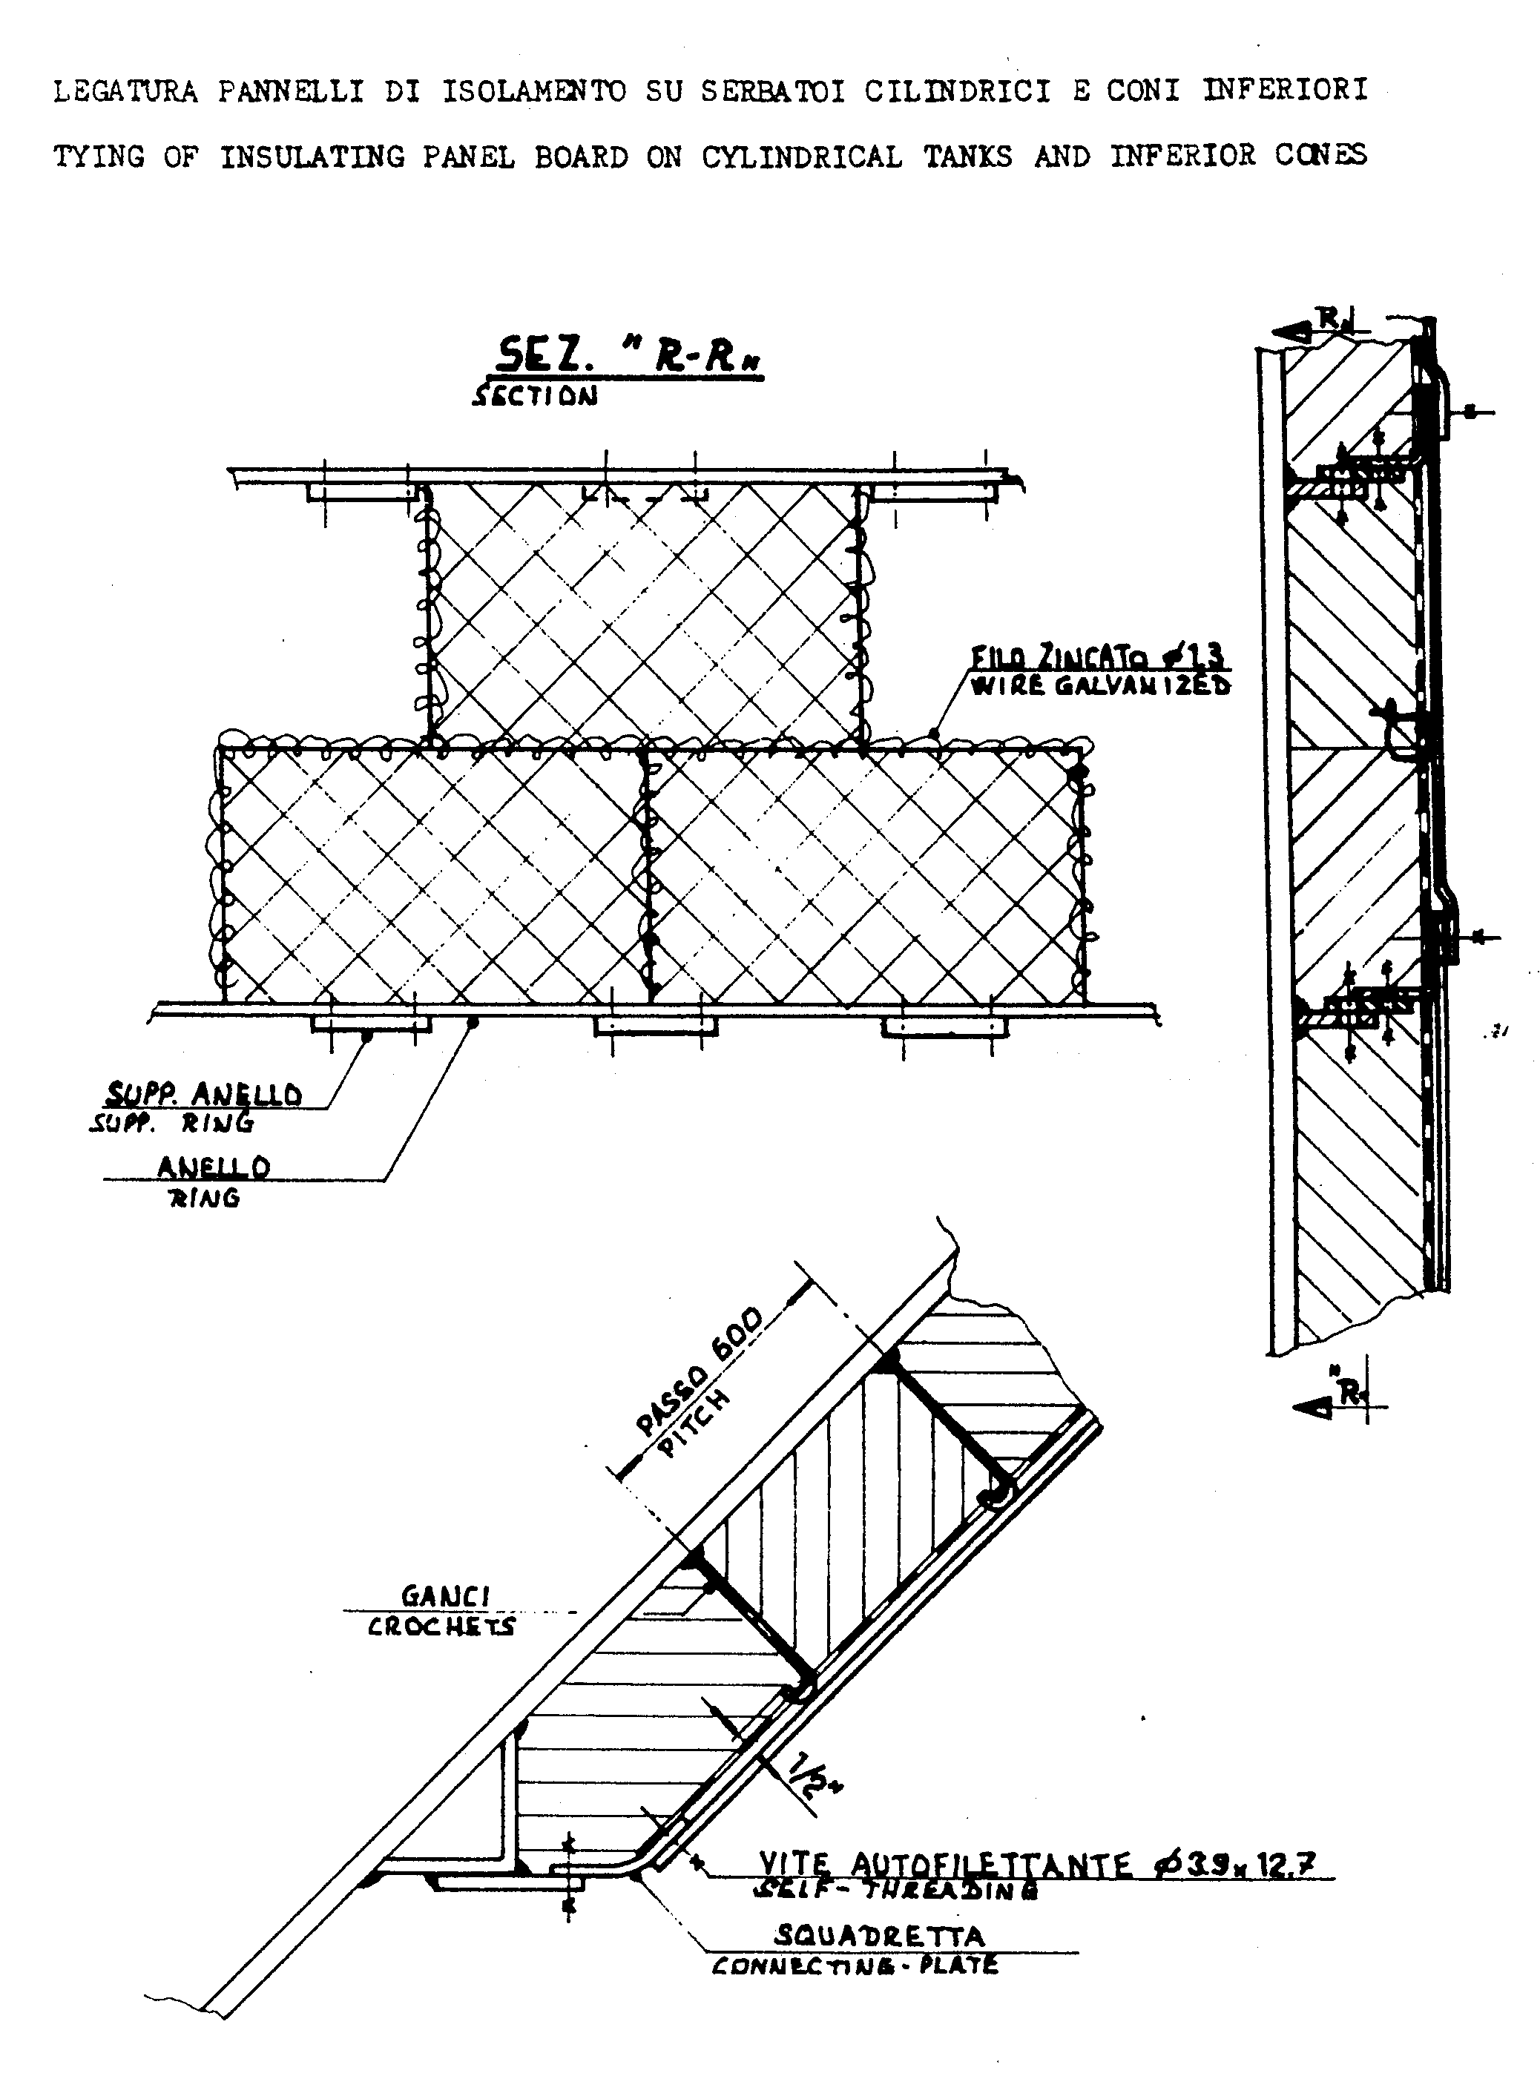

ALLEGATO 08

ALLEGATO 08
ALLEGATO / ANNEX 08

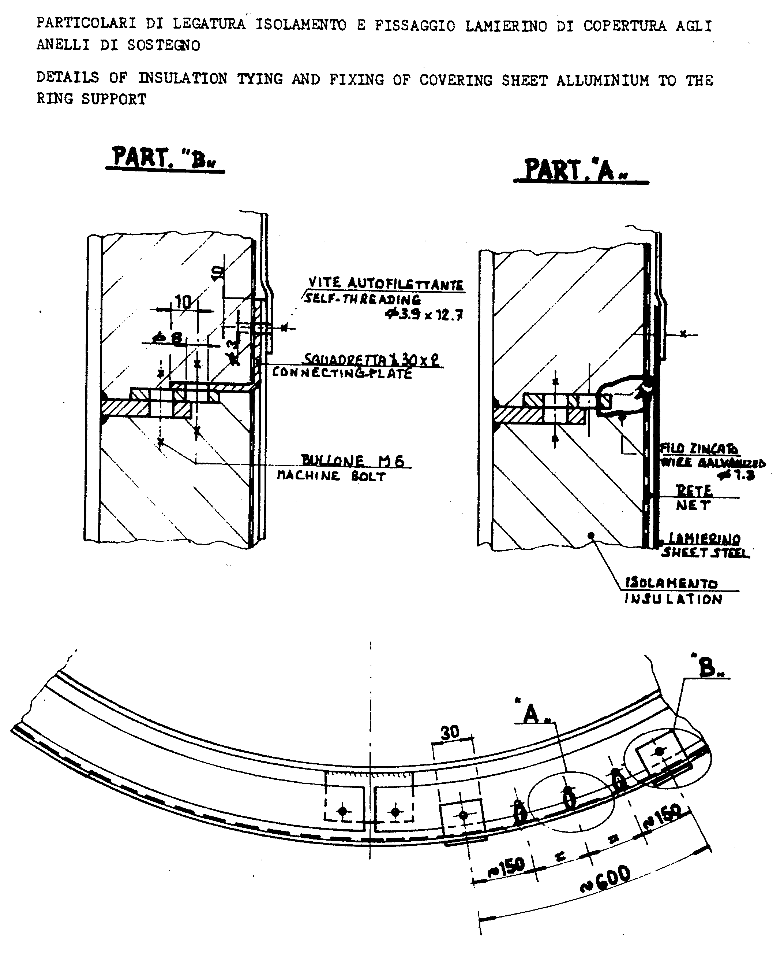

ALLEGATO 09
ANNEX 09

ALLEGATO 09
ALLEGATO / ANNEX 09

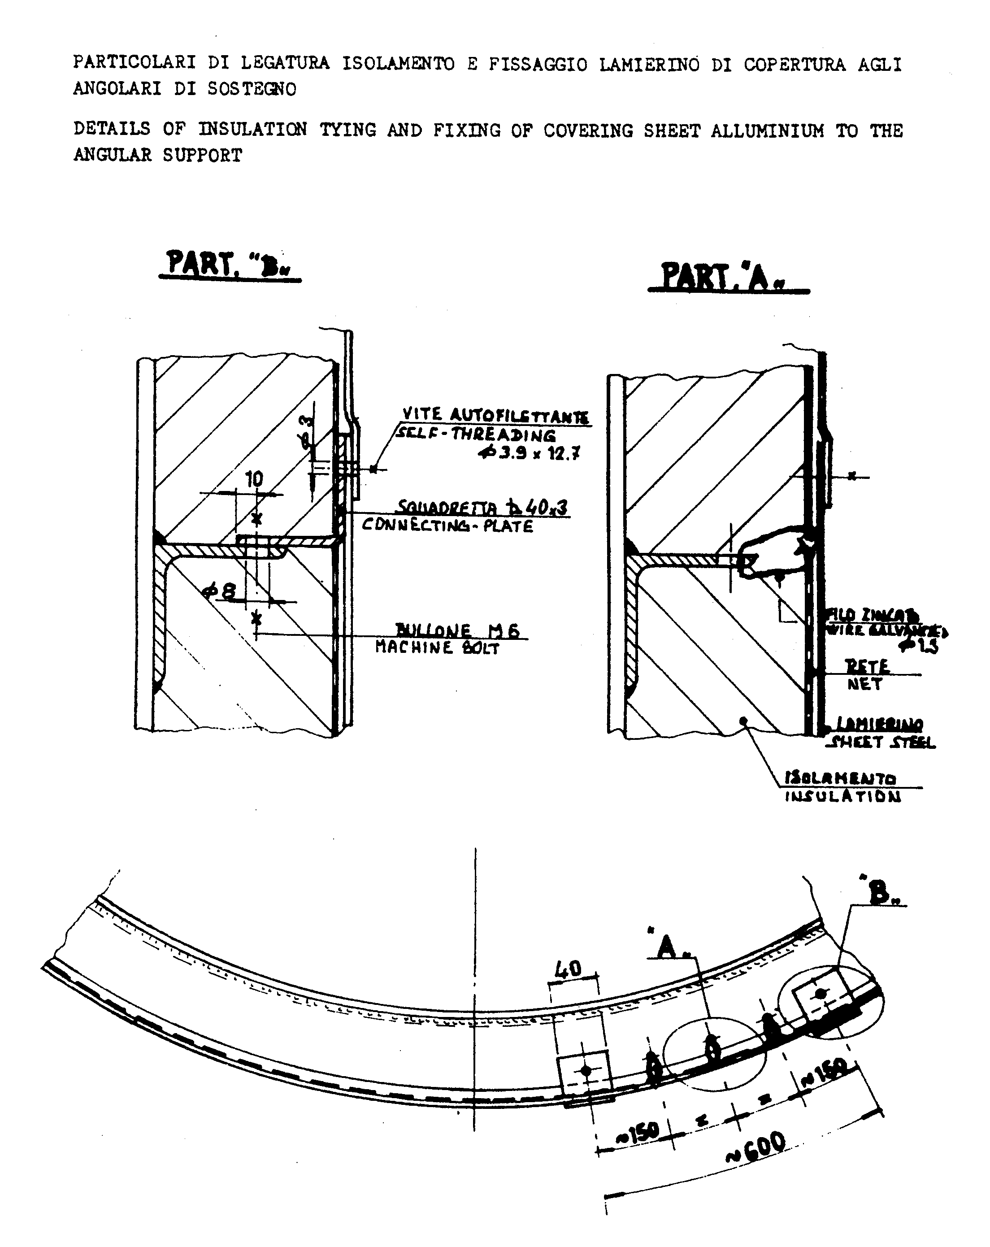

ALLEGATO / ANNEX 10

